BÀI 6

Prompt “Tôi đang phân vân giữa học cao học, đi làm ngay hoặc khởi nghiệp. Hãy so sánh ưu điểm và nhược điểm ”

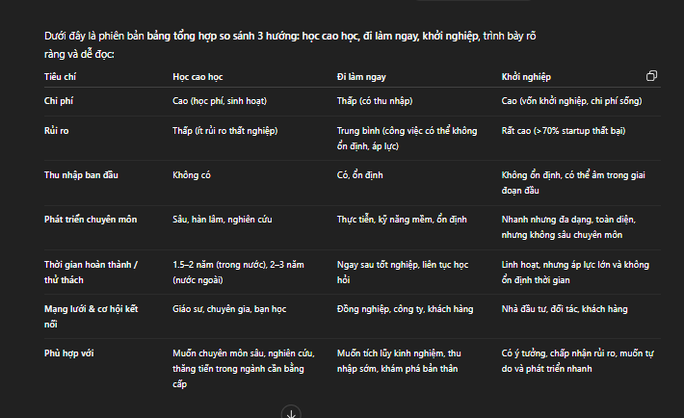

Prompt 2 : có khuyến nghị riêng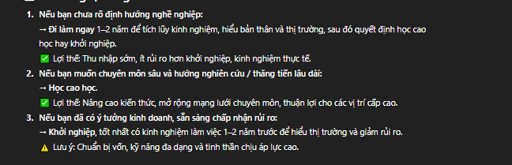

Đầy đủ , phân tích dễ hiểu theo bảng

